Вопрос 10
Критическое состояние. Диаграмма состояний вещества в координатах p(T). Критическая температура. Критическая точка. Фазовые превращения второго рода. Кипение жидкости. Зависимость температуры кипения от давления.
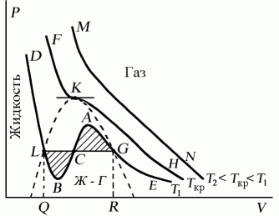
Критическая температура — температура, при которой исчезают различия в физических свойствах между жидкостью и паром, находящиеся с ней в динамическом равновесии. Критическая температура разная для разных веществ: для воды — 374ºС, для СО₂ — 31ºС.
Критическое состояние — состояние, которому соответствует обращение горизонтального отрезка постоянной критической температуры в точку на графике P(V). Давление и объем в таком состоянии называются критическими.
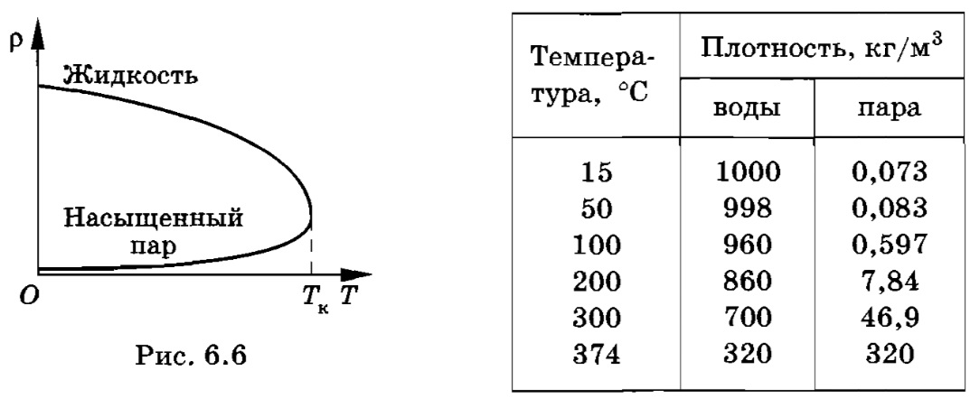
В критическом состоянии жидкость имеет максимальный объем, а насыщенный пар — максимальное давление.
Плотность жидкости и ее насыщенного пара при критической температуре
При увеличении температуры возрастает плотность насыщенного пара. Плотность же жидкости, находящейся в равновесии с паром, уменьшается при нагревании из-за ее расширения.
Фазы
Практически все вещества могут находится в трех агрегатных состояниях — газообразном, жидком и твердом.
В жидкостях и газах структурные элементы расположены беспорядочно, а в твердых телах (кристаллах) они образуют кристаллическую решетку. Модификаций решеток может быть разное количество, например, графит и алмаз у углерода.
Фаза — равновесное состояние вещества, отличающееся по своим физическим свойствам от других состояний вещества. У веществ возможны газообразная, жидкая фазы и одна или несколько кристаллических.
Фазовый переход — переход из одной фазы в другую.
Фазовые переходы первого рода
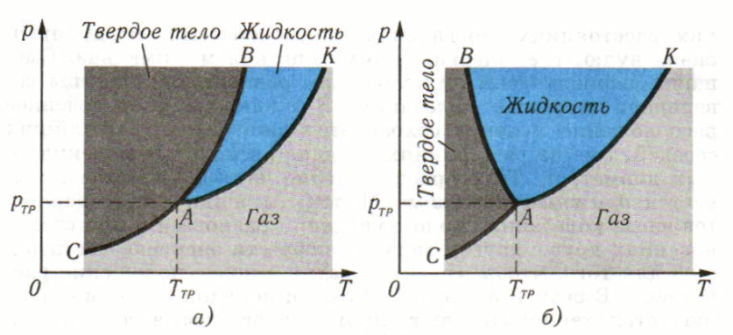
Возьмем вещество и будем менять его температуру.
Диаграмма состояний вещества
 | Равновесное состояние между | Процесс
АК - | жидкостью и ее паром | Конденсация \ испарение
АВ - | жидкостью и твердым телом | Плавление \ кристаллизация
АС - | твердым телом и газом | Сублимация (возгонка) \ десублимация
Кривая плавления идет вертикально, так как температура плавления меньше зависит от давления. Веществам (основной части), у которыхвозрастает с увеличением давления, соответствует рисунок а). Отклонение АВ влево соответствует уменьшению температуры плавления с увеличением давления (лед, висмут, чугун).
Тройная точка — точка пересечения прямых плавления и парообразования. При соответствующем давлении и температуре части вещества находятся во всех трех состояниях в фиксированных количествах без дополнительного отвода или подведения тепла. Тройная точка может использоваться в качестве опорной для термометрической шкалы, так она определена для вещества. Например, температура тройной точки воды,
равенчасти термодинамический тройной точки воды. Нет тройных точек у .
Если для вещества существует только одна тройная точка, то его фазовые переходы будут первого рода.
Свойства фазовых переходов первого рода:
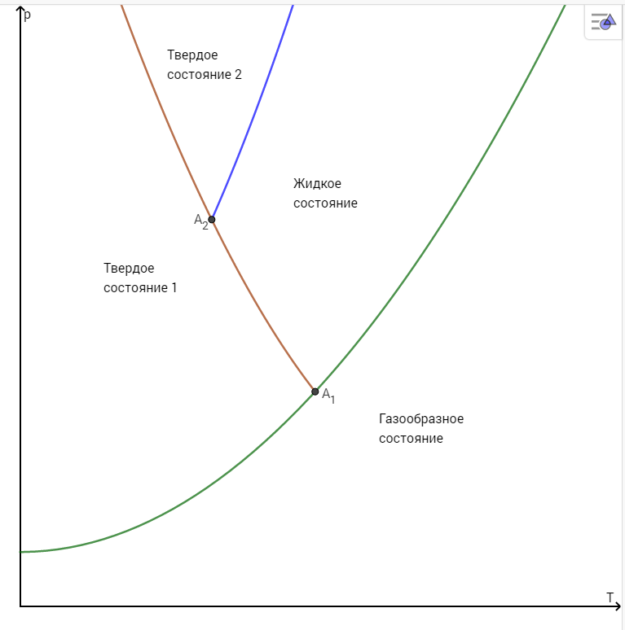
- Наличие теплового эффекта
- Наличие резкого изменения плотности, удельного объема, внутренней энергии
- Стремление теплоемкости к бесконечности
Фазовые переходы второго рода
Если для вещества существует несколько тройных точек (т. е. существует несколько кристаллических решеток), то фазовые переходы будут второго рода.
Свойства переходов второго рода:
- Отсутствие теплового эффекта
- Плавное изменение плотности и удельного объема
- Скачкообразное изменение теплоемкости
Диаграмма состояния строится на основе экспериментальных данных. Зная диаграмму, можно предсказать в каких состояниях будет находится вещество в тех или иных условиях.
Кипение жидкости
Кипение жидкости — процесс перехода вещества из жидкого состояния в газообразное, проходящий по всему объему или на поверхности с образованием пузырьков пара при определенной температуре.
В любой жидкости есть некоторое количество растворенного воздуха, а также он есть в многочисленных царапинах и микротрещинах.
При увеличении температуры, увеличивается давление. Из-за увеличения давления увеличивается скорость молекул жидкости, следовательно, увеличивается их средняя кинетическая энергия. Далее появляются пузырьки и растут в размерах, а жидкость испаряется внутрь пузырьков (а).
Когда давление внутри пузырька становится больше внешнего давления жидкости, пузырек отрывается от поверхности (б) и продолжает движение вверх за счет действующей на него силой Архимеда. Когда пузырик поднимается и попадает в более холодную жидкость (в), он уменьшается в размерах, так как пар, находящийся внутри него, конденсируется. Следовательно, давление в пузырике тоже падает, и пузырек захлопывается. Это происходит так быстро, что стенки сталкиваются и производят маленький «взрыв». Множество «взрывов» создает шум.
Когда жидкость полностью прогревается (г), пузырики не уменьшаются при подъеме и выбрасывают пар во внешнюю среду. Жидкость закипела.
Температура кипения зависит от вещества и внешнего давления
Зависимость температуры кипения от внешнего давления
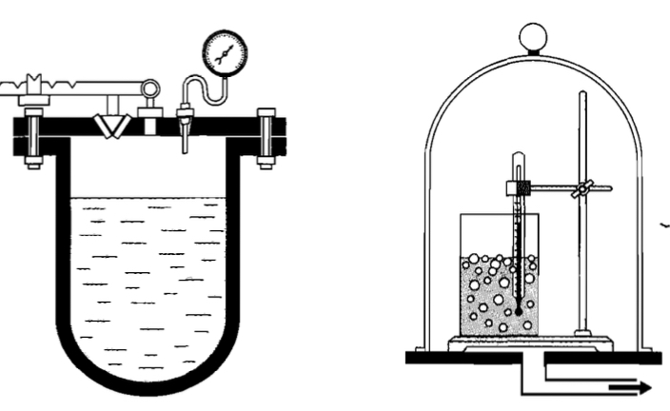
Чем больше внешнее давление, тем больше температура кипения жидкости.
В паровом котле при давлении, вода не кипит при температуре 200 С°.
В герметических сосудах — автоклавах, используемых в медицине для стерилизации, также проходит при повышенном давлении. Поэтому температура кипения там больше 100 С°.
Уменьшая давление, можно понизить температуру кипения.
Например, можно заставить воду кипеть при комнатной температуре под колоколом воздушного насоса.
В горах тоже температура кипения меньше 100 С°.

